TRƯỜNG TIỂU HỌC ÁI MỘ B
ĐỀ CƯƠNG ÔN TẬP CUỐI KÌ II - MÔN TIN HỌC - KHỐI 5
NĂM HỌC 2020 – 2021
- Thiết kế bài trình chiếu:
- Chèn đoạn video vào bài trình chiếu.
- Đặt thông số chung cho các trang trình chiếu
- Thế giới Logo:
- Câu lệnh lặp lồng nhau.
- Sử dụng câu lệnh lặp lồng nhau để điều khiển rùa vẽ ra các hình bông tuyết 6 cánh, 8 cánh, 12 cánh, hình hoa văn trang trí…
- Thủ tục trong logo
- Cấu trúc của một thủ tục trong Logo?
- Các bước viết thủ tục trong Logo?
- Viết và sử dụng thủ tục để vẽ hình
- Cách thực hiện thủ tục, lưu lại thủ tục, nạp một tệp trong Logo.
Lý thuyết
Câu 1: Đúng ghi Đ, sai ghi S
Em chỉ có thể chèn được âm thanh vào trang đầu tiên của bài trình chiếu
Em chỉ có thể chèn được âm thành vào trang cuối cùng của bài trình chiếu.
Em có thể chèn vào mỗi trang trình chiếu một bài hát riêng biệt.
Tệp âm thanh chỉ được phát khi nháy chuột hoặc phát tự động.
Câu 2: Nối nút lệnh với tổ hợp phím tương ứng.
 |  | Ctrl + S
 |  | Ctrl + O
 |  | Ctrl + N
 |  | Ctrl + P
Câu 3:
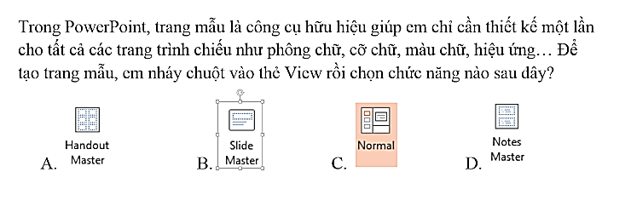

Câu 4:
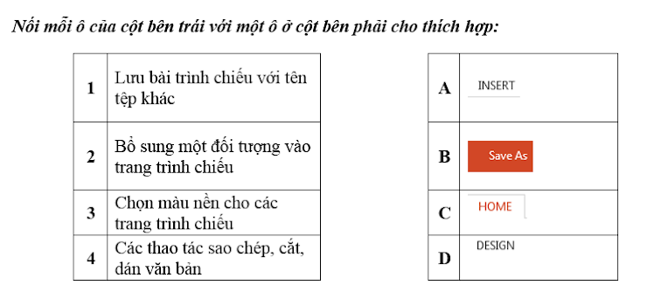
Câu 5: Màu hồng có mã màu là 5. Lệnh giúp em chuyển màu nét vẽ sang màu hồng?
………………………………………………………………………………………
Để nét vẽ của Rùa đậm lên 5 lần, em dùng lệnh?......................................................
Câu 6: Trong Logo, tìm thủ tục đúng trong các thủ tục dưới đây?
A. | to vehinh  FD 100  RT 90  end | B. | to vehinh  FD 100  RT 90  bye | C. | to ve hinh  FD 100  RT 90  end | D. | to vẽ hình  FD 100  RT 90  end
Câu 7: Bạn Tuấn muốn tạo ra một thủ tục có tên là tam giác nhưng khi gõ xong lệnh tạo thủ tục rồi bấm enter thì Tuấn không nhìn thấy tên thủ tục ở cửa sổ gõ nội dung thủ tục mà chỉ nhìn thấy chữ to và end. Vì sao?
…………………………………………………………………………………………
Câu 8: Hoàn thành thủ tục vẽ “Hình tam giác” sau đây:
tamgiac
Repeat 3 [fd 100 120]
end
Câu 9: Để thay đổi phông chữ, kiểu chữ trong Logo em làm thế nào?
…………………………………………………………………………………………..
Câu 10:
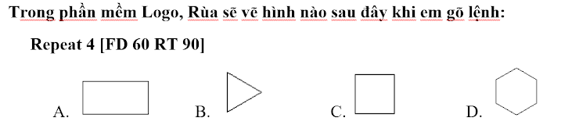
Câu 11: Em hãy viết các lệnh điều khiển rùa vẽ hình chữ nhật có chiều rộng 40 bước và chiều dài 60 bước.
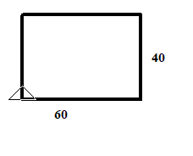 | ………………………………………….  …………………………………………  ………………………………………….  ………………………………………….  ………………………………………….
Câu 12: Em hãy nối các câu lệnh ở cột A với các hình rùa vẽ được ở cột B sao cho phù hợp:
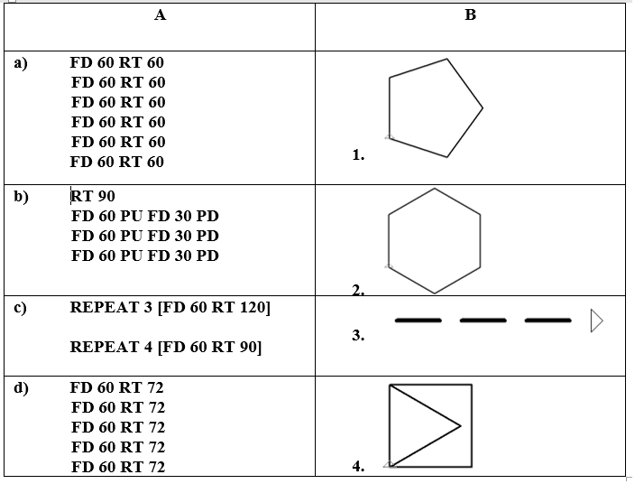
Câu 13: Thủ tục trong Logo gồm mấy phần?
A. 3 phần B. 1 phần C. 2 phần D. 5 phần

Câu 14: Đâu là cú pháp câu lệnh lặp?

A. Repeat n [ Câu lệnh] B. Repeat n { Câu lệnh}
C. Repeatn [ Câu lệnh] D. Repeat n (Câu lệnh)
Câu 15: Để thay đổi nét vẽ của Rùa trong phần mềm Logo, em nháy chuột để chọn lệnh nào?
A. Set / Label Font… B. Set / PenColor…
C. Set / PenSize… D. Set / Commander Font…
Câu 16: Câu lệnh vẽ hình vuông nào dưới đây là đúng?
A. Repeat 5[ FD 100 RT 90] B. Repeat 4[ FD 100 RT 360/4]
C. Repeat 4[ FD 100 RT 120] D. Repeat4[ FD 100 RT 90]
Câu 17: Câu lệnh nào dưới đây dùng để lưu thủ tục hinhtamgiac?
A. Save “hinhtamgiac B. Save ” hinh tam giac.
C. Save hinhtamgiac” D. Seva “hinhtamgiac
Câu 18: Bạn Nga đang vẽ hoa văn hình ngũ giác màu đỏ nhưng quên mất cú pháp đổi màu nét vẽ. Em hãy giúp bạn Nga xác định đâu là câu văn đổi nét vẽ màu đỏ?
A. Setpncolor 1 B. Setpenclor 4 C. Setpencolor 4 D. Setpencolor 5
Câu 19: Biết rằng trong Logo, lệnh Repeat 6 [Fd 50 Rt 60] để điều khiển chú Rùa vẽ hình lục giác đều với độ dài cạnh là 50 bước. Phát biểu nào dưới đây giải thích đúng về câu lệnh lặp sau: Repeat 5 [Repeat 6 [Fd 50 Rt 60] Rt 72]
A. Vẽ 5 hình lục giác đều cạnh dài 50 bước đứng cạnh nhau.
B. Vẽ 5 hình lục giác đều cạnh dài 50 bước ở vị trí ngẫu nhiên.
C. Vẽ 5 hình lục giác đều cạnh dài 50 bước, sau mỗi bước vẽ, Rùa quay trái 72 độ.
D. Vẽ 5 hình lục giác đều cạnh dài 50 bước, sau mỗi bước vẽ, Rùa quay phải 72 độ.
Thực hành:
1/ Em hãy viết các thủ tục để điều khiển Rùa vẽ các hoa văn bên dưới. Chọn màu vẽ, nét vẽ tuỳ ý và viết họ tên của mình vào bên dưới hình
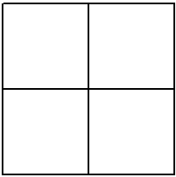
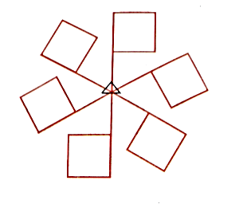
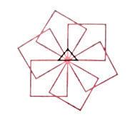
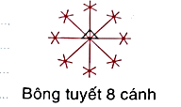
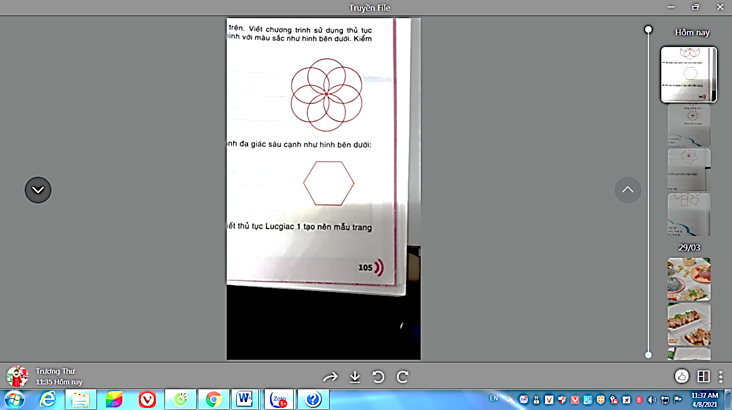

2/ Sử dụng phần mềm PowerPoint, để thiết kế bài trình chiếu với yêu cầu:
a) Phông chữ toàn bài là Arial. Trang 1 cỡ chữ là 40, trang 2 và trang 3 cỡ chữ là 24. Căn lề, trình bày văn bản (theo gợi ý bên dưới), chèn hình ảnh phù hợp.
b) Chọn màu nền cho các trang trình chiếu theo ý em, bổ sung tên người soạn ở cuối trang.
c) Tạo hiệu ứng cho văn bản và hình ảnh trong trang trình chiếu sao cho phù hợp
